【今日主題】
教會中的恩賜
與
身體的見證
劉介磐弟兄
經文︰哥林多前書12:12~14
信息大綱︰
一,什麼是恩賜？為什麼要有恩賜？

二,恩賜該如何運用？

三,身體中的肢體，該如何見證所得著的恩賜？

四,結論

春節韓國短宣˙感言
林姿君姊妹(基督徒訓練中心學生)
今年韓國安山東部25屆春節福音短宣是由CTIT(台灣基督徒訓練中心) 的學生組成，共五個人四個教會互搭配而行。
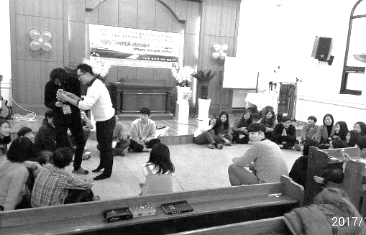
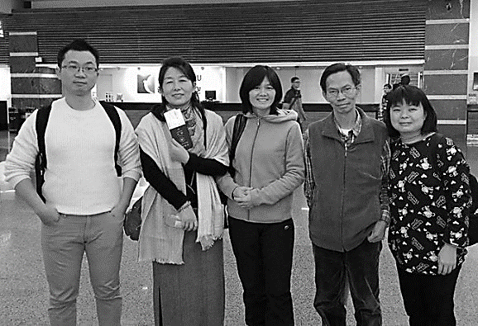

˙五位隊員--林德能、李艷瓊、黃微惠、邱添立、林姿君
感謝父神！今年來參加福音聚會的華工很多(慕道友也好幾位)，來自於韓國各教會的配搭同工也很多。雖然大家來自於不同教會、不同國籍或縣市，但在主的家裡全都是一家人，我們一起圍圈聊天、數點神的恩典、講說信主的過程、一起玩遊戲、唱詩歌、談福音、分享見証…等，神的祝福、同在、親自帶領真是美好無比，三天的活動時間很快就結束了。
此次更看到安山東部教會把活動棒子幾乎交給年輕一輩去執行，這是美好的傳承，同時也看到神親自呼召祂自己要用的僕人，每一個來服事配搭的韓國同工們他/她們年紀都很輕，但都很愛慕神並看重神的話語，很多人開始學習中文的原因只有一個，就是看重服事華工的這份負擔。交談中，他/她們聊到想把中文及鋼琴學好，未來能把福音傳給更多中國人。
˙遊戲互動時間
姿君在這次的福音短宣中學到很多、也感受很深，感謝主給姿君這樣的機會能與這些異國同工們一起配搭來服事主以及在韓國的華人們。
鼓勵弟兄姐妹們，若主許可，也能多多參加福音宣教活動，跟不同的國家、不同的教會肢體們配搭與主同工，真的會有更多不同的收獲與經歷喔～
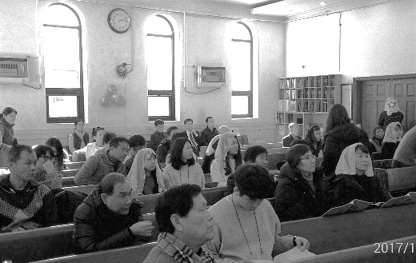

本週各項聚會
今日 09:30 兒童主日學
09:45 主日講道
09:45 中學生團契
11:00 慕道班 啟發課程
11:00《擘餅記念主聚會》
14:00 二月份同工會
週二 07:30 晨更禱告會
19:30 英文查經班
週三 19:30 交通禱告會 劉國華弟兄
週四 14:30 姊妹聚會 張秀蓮姊妹
15:30 姊妹禱告會 郭月琴姊妹
週五 19:00 愛的團契 專題分享
19:30 小社青 靈修分享會
週六 18:00 社青團契
15:00 大專團契 門徒訓練
2/19【培靈主日】
上午主題：與主同行/詩篇39
下午主題：如何閱讀
~~《詩歌智慧書》
時間︰2/19(日)上、下午各一堂
講員︰胡偉騏弟兄
※請預留時間參加，領受神話語的恩典。
2/26【健康講座】
~~脊椎對人體的健康影響
講員:許家蓁護理師
時間︰2/26(主日)下午2:10
※歡迎邀請朋友參加
【二月份同工會】 今天下午2:00舉行《二月份同工會》，敬請各團契(事工)相關同工及關心教會者參加。
印尼福音《心靈之光》雜誌
台灣的印尼勞工大多是非基督徒。《工業福音團契》以迫切之心出版了印尼文《心靈之光》。專門給印尼的非基督徒，或想了解基督教信仰者閱讀。
為了吸引印勞閱讀「心靈之光」，《工福》設計了彩色封面，內容20%是以生活寫真、見證來傳福音，以聖經原則回應社會問題，也有信仰或生活問題解答等，另外80%則包含外勞新聞、印尼熱點新聞、趣聞、食譜等內容。
《心靈之光》的讀者是印勞和印尼新娘等新住民。感謝主！通過教會，基督徒雇主會發給家中的印勞及公園照顧老人的印勞。在印尼餐廳發給在工廠上班的印勞。醫院更是分發「心靈之光」很有果效之處，因為她們需要全程陪伴雇主看病。透過監獄和外勞收容所也能接觸大約百多名印勞。
「心靈之光」經常登載印勞決志信主的見證。特別是有些印勞不後悔信仰上的選擇，即使回印尼後經歷家人的反對，甚至羞辱、迫害、拒絕，仍然堅信耶穌的故事。
除了見證，許多熱門的新聞，例如同性戀議題，是否廢除死刑及對婚姻等看法。這些課題可以讓印勞思考真理的美妙，回應這黑暗世界的挑戰。
2/12~18~~詩篇靈修進度
詩篇15~20篇
今年就一起用詩篇來靈修吧

註︰教會長椅上備有印尼文福音小冊《心靈之光》，以及《中文--印尼文會話小冊》。歡迎索取，分發給家中或認識的印勞們，並為他們禱告，願神使用我們小小的用心，將基督的救恩彰顯在印尼的土地上。
跟我們一起去【泰緬蒙恩之家】
~請以代禱、奉獻…與我們同工~
「蒙恩之家短宣隊」將於四月1~8日赴泰北美賽舉辦《兒童+青少年營會》，透過認識耶穌基督的福音，領受永遠的生命。
本教會共有五位，外教會也有五位弟兄姐妹前往服事。請您為教材設計與信息代禱。本次營會的費用大約需要16萬元，願神使用您所擺上的奉獻，供應神工作的需要（請在奉獻袋上勾選蒙恩之家即可）。
台北基督徒聚會處 第2467期 2017.02.12
教會網站：http://www.taipeiassembly.org 年度主題：敬拜事奉的人生
主日上午 主日下午 下週主日上午 下週主日下午
聚會時間：9時45分 2時00分 9時45分 2時10分
司 會：羅煜寰弟兄 陳宗賢弟兄 陳宗賢弟兄
領 詩： 彭書睿弟兄 賴映良弟兄 陳宗賢弟兄
司 琴：俞齊君姊妹 二月份同工會 徐漢慧姊妹 徐漢慧姊妹
講 員：劉介磐弟兄 胡偉騏弟兄 胡偉騏弟兄
本週題目：教會中的恩賜與身體的見證下週主題：與主同行
本週經文：哥林多前書12:12~14 下週經文：詩篇39
上午招待：吳瑞碧姊妹 黃玉成弟兄 下週招待： 施兆利姊妹 黃凱意姊妹

臺北市中正區100南海路39號。電話（02）23710952傳真（02）23113751

主啊，有一種喜樂並非凶惡之人能享受；
這喜樂是愛你和事奉你的人之專利品，這喜樂就是你。
～奧古斯丁﻿~
徵求【文具】傳愛
教會將收集小型文具送給【泰緬蒙恩之家】物資缺乏的兒童，弟兄姊妹家中若有《八成新、小型、輕便》的各式文具用品，請於3月6日之前送交教會辦公室同工收集。
臺北市中正區100南海路39號。電話（02）23710952傳真（02）23113751

每個肢體各有不同的樣式、功能與特徵，富有生命力的連結在身體上。
我們被同一聖靈掌管，滿有生命力地連結在主的身體—教會上，
也當努力地彼此聯合。
呂允仁(彌迦)長老，本(106)年2月1日起自教會全職傳道人退休，不再固定支薪；仍為主責長老，與其他長老持續負責教會牧養事工。弟兄姊妹亦應遵照聖經的教導，經常為教會長老及傳道人禱告及支持，使他們「甘心樂意，按著神旨意照管群羊，作群羊的榜樣。」

